Étude de cas improvisée
Matin de confinement (24 mars 2020), sur discord avec les SIO22
document à utilisé en annexe : « on maintient 9h »

Afin de démonstration, nous avons appliqué une conduite d’analyse basée sur l’action de sondage du matin, menée par Meeké.

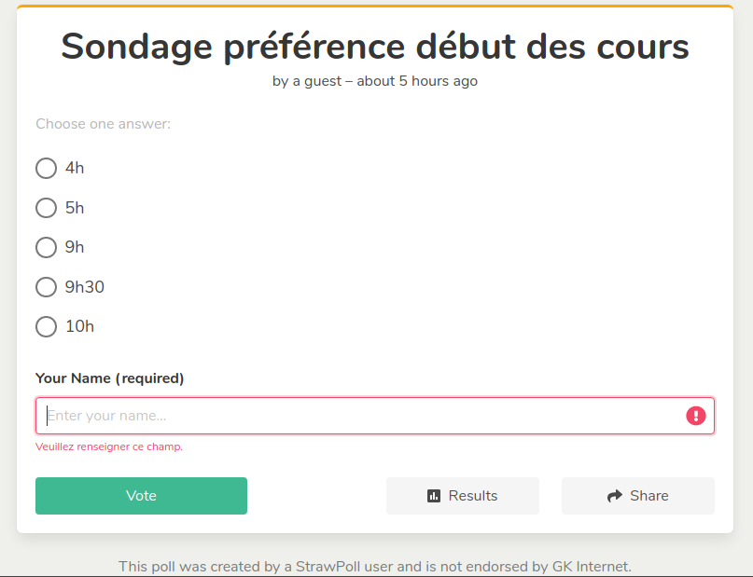
Nous avons tenté d’analyser un système d’information capable de soutenir le cas d’utilisation ci-dessus, limité à un sondage d’une seule question, une seule réponse possible (bouton radio).

Étape 1 : recueil de données puis identification des DF et DMR (quitte à en prendre de trop)

User ->> Sondage
Sondage ->> User
Sondage ->> Reponse
Reponse -> Sondage
Sondage -> Question
User ->> Vote
Vote -> User
Vote -> Sondage
Vote -> Question
Vote -> Reponse

Étape 2 : Nettoyage : vérification des qualités directe et élémentaire, réciprocité des DM (dans le respect des principes 1 et 2 d’une conduite d’analyse - doc : https://ocapuozzo.github.io/analyse-domaine/#conduite-de-l-analyse.)

DF ou DMR | Justification de la suppression
User ->> Sondage | Principe 1 (à cause du refus de la DM ci-dessous)
Sondage ->> User | Transitivité : les user sont les votants
Sondage ->> Reponse | Principe 1
Reponse -> Sondage
Reponse -> Sondage
Sondage -> Question
User ->> Vote | Principe 1
Vote -> User
Vote -> Sondage
Vote -> Question | Transitivité : la question du vote est en DF avec Sondage
Vote -> Reponse

Étape 3 : Report sur un GD - graphe des dépendances en couverture minimale.
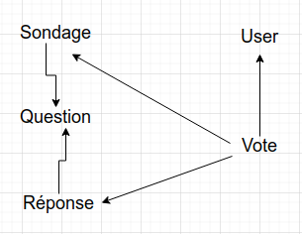

Remarque : nous avons effectué des itérations sur étape 2 et 3.

Étape 4 : Modèle du domaine
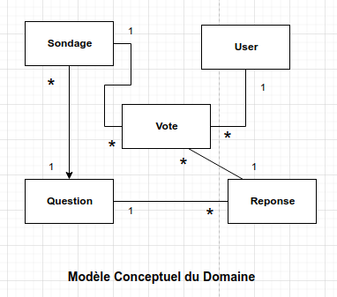

IMPORTANT : Dans le contexte de l’application, il serait utile d’y adjoindre, associée à Vote la contrainte d’unicité : UNIQUE(Sondage, User, Reponse)

ANNEXE

